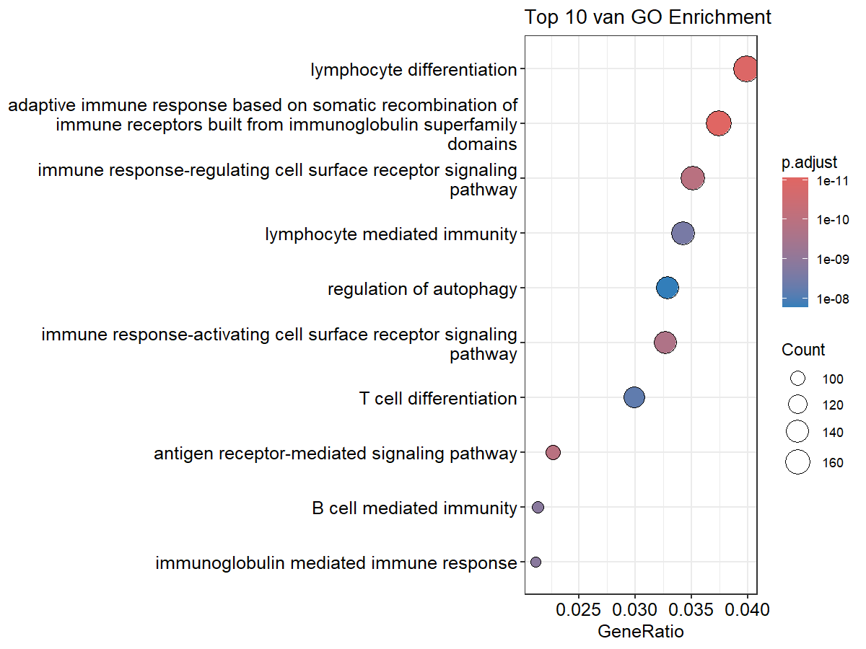

Figuur 1. Dotplot van de top 10 biologische processen met de laagste p.adjust waarde. Op de x-as staat de GeneRatio en op de y-as de biologische processen. Met de kleuren wordt de p.adjust waarde aangegeven en de grootte van de bolletjes geeft de gene count weer.

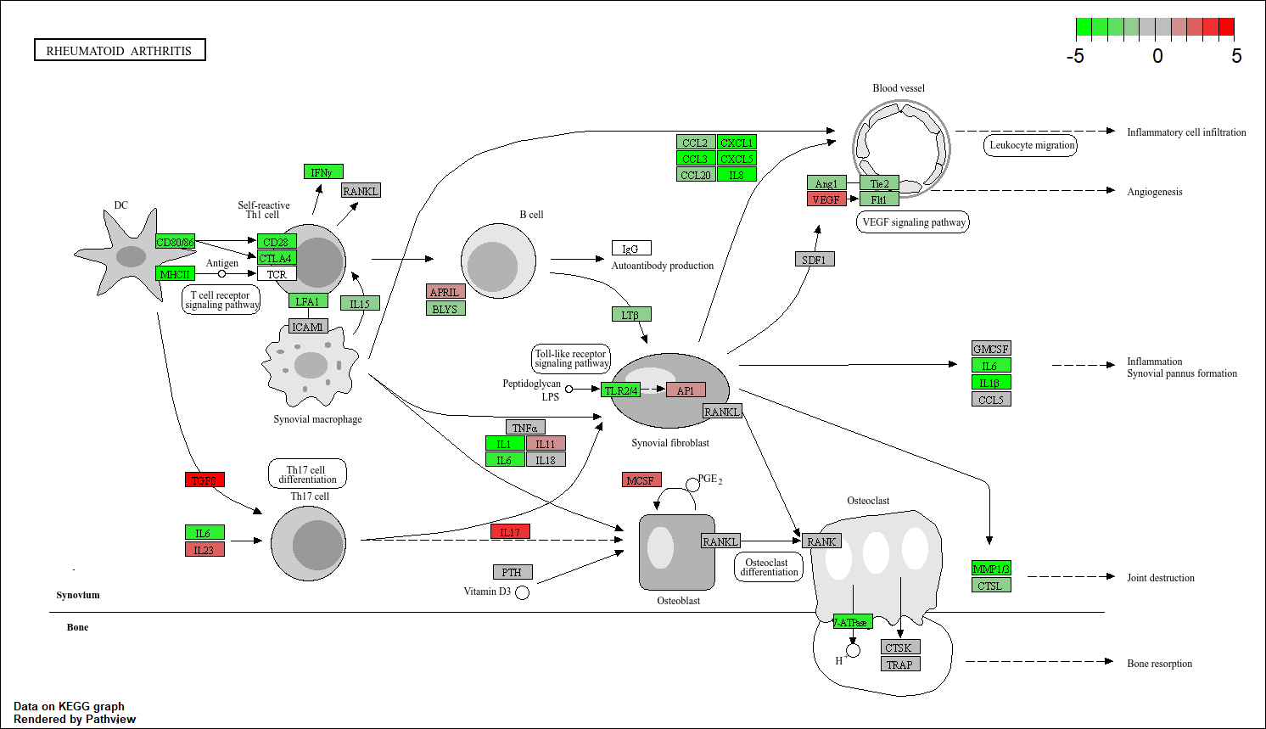
Figuur 2. Reumatoid Artritis KEGG pathway.

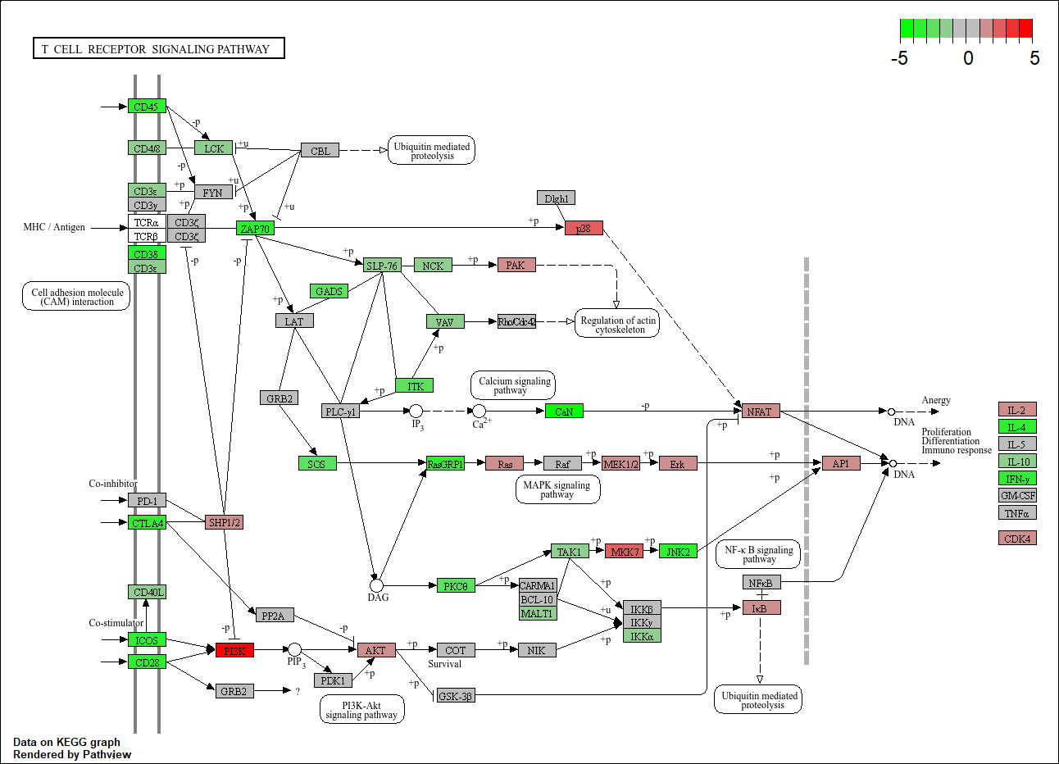
Figuur 3. T-cel receptor signaling KEGG pathway.

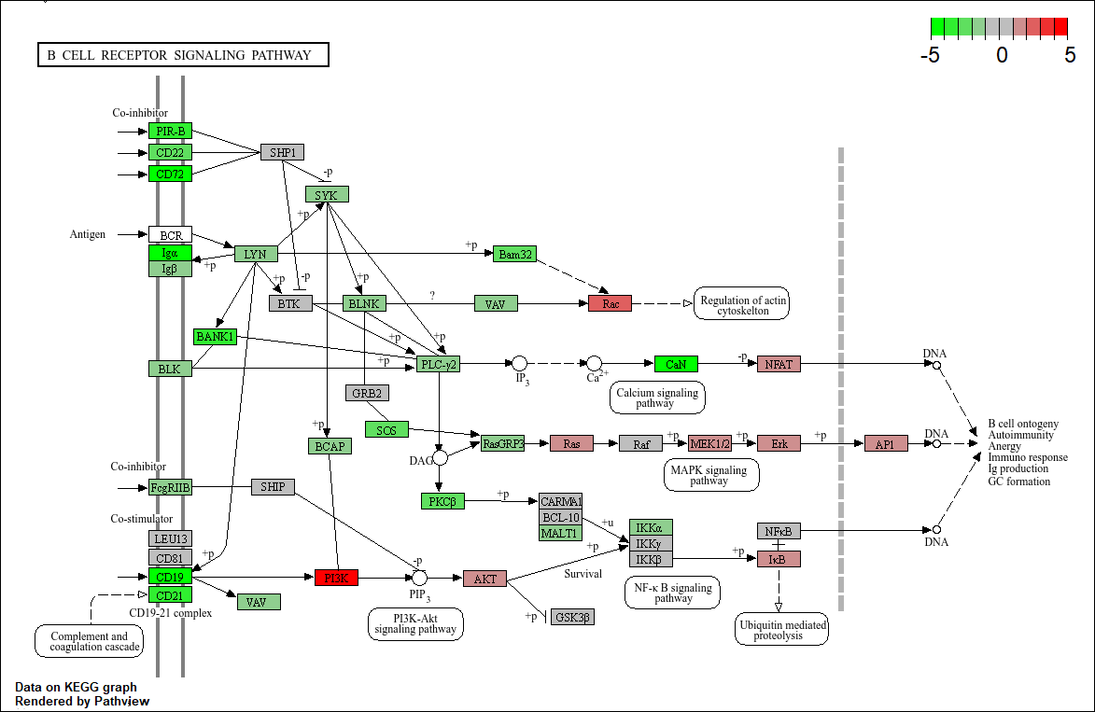
Figuur 4. B-cel receptor signaling KEGG pathway.

